关于益阳市部分地区固体废物污染
环境问题的情况反映
益阳市生态环境局：
我机构自2023年4月起，开始对湖南省各地区开展固体废物污染环境问题排查行动。在2023年8月9日-10日期间，我机构对益阳市各区县进行了现场排查，累计发现问题点5个。
在新《固废法》及《湖南省“十四五”固体废物环境管理规划》等一系列政策办法发布实施的大背景下，依法管控和查处固体废物污染环境问题已刻不容缓。现将我机构此次在益阳市排查发现的问题点情况整理汇总并向贵局反映，望贵局对存在的环境问题进行及时查处，督促整治。

附：1.益阳市部分地区固体废物污染环境问题点情况说明
2.曙光环保“守护山河”微信小程序使用攻略

长沙市曙光环保公益发展中心
2023年9月4日
附件1：益阳市部分地区固体废物污染环境问题点情况说明
在此次益阳市排查行动中，除固废问题外，也发现了其他环境问题，均一并反映如下：
- 湖南安化渣滓溪矿业有限公司大量疑似工业固废露天堆放及跑冒滴漏
- 调研时间：2023年8月9日；
- 调研地点：安化县奎溪镇渣滓溪白羊社区渣滓溪矿业有限公司冶炼厂；
- 现场情况说明：该企业冶炼厂红色厂房前大量黑色、褐色疑似工业固废露天堆放，山坡上楼梯旁设施设备疑似存在跑冒滴漏现象。现场照片如下：
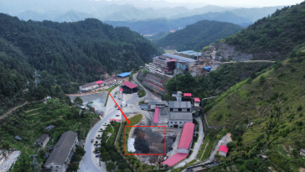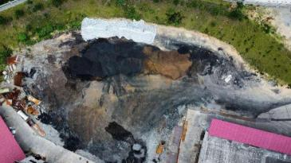
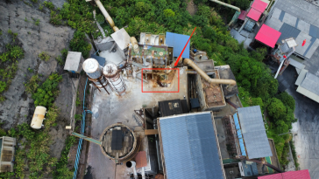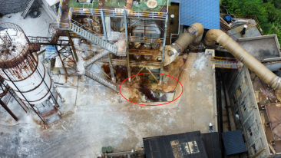
- 桃江久通锑业有限责任公司大量疑似工业原料露天堆放
- 调研时间：2023年8月10日；
- 调研地点：桃江县鸬鹚渡镇蒋家冲村久通锑业有限责任公司；
- 现场情况说明：该企业厂内有大量疑似工业物料露天堆放，主要呈黄色、黑色。现场照片如下：
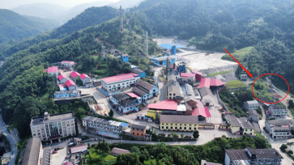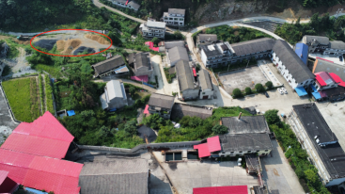
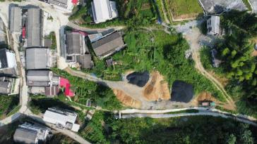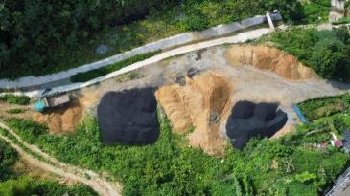
- 湖南世纪垠天新材料有限责任公司疑似工业固废露天堆放
- 调研时间：2023年8月10日；
- 调研地点：赫山区春嘉路社区龙岭产业开发区世纪垠天新材料有限责任公司；
- 现场情况说明：该企业厂后方围墙边袋装疑似工业固废露天堆放，主要为黑灰色不明灰渣，且旁边水池疑似有溢流现象，黄色废水在周边地面横流。现场照片如下：
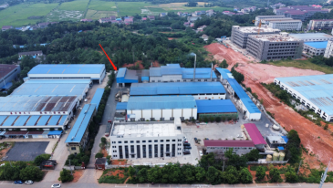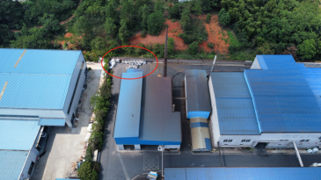
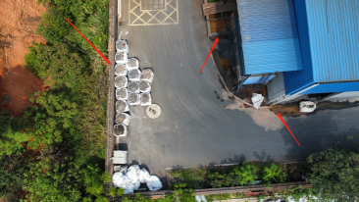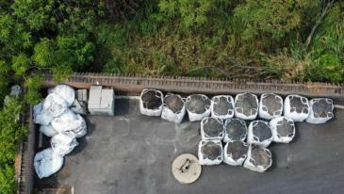
- 湖南明塑塑业科技有限公司后方厂区大量疑似工业原料/固废露天堆放
- 调研时间：2023年8月10日；
- 调研地点：益阳高新区高新大道湖南明塑塑业科技有限公司后方厂区；
- 现场情况说明：该企业厂区后方拐角处大量袋装不明固废/物料露天堆放，环境较差。现场照片如下：
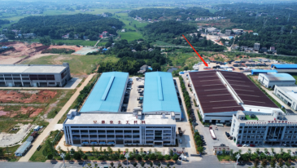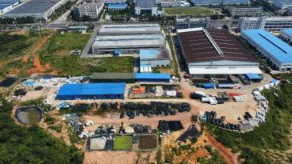
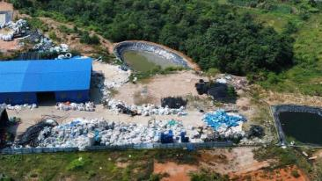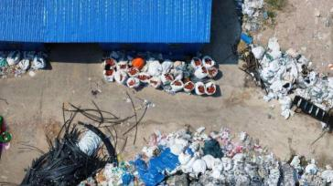
- 奥士康科技股份有限公司疑似工业固废露天堆放
- 调研时间：2023年8月10日；
- 调研地点：益阳市资阳区长春经济开发区龙塘村奥士康科技股份有限公司西侧厂区；
- 现场情况说明：该企业西侧厂区白色厂房旁若干袋装疑似工业固废露天堆放。现场照片如下：
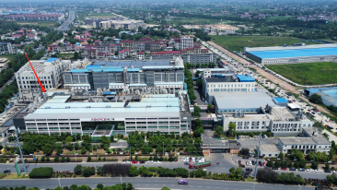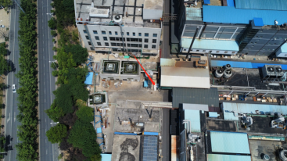
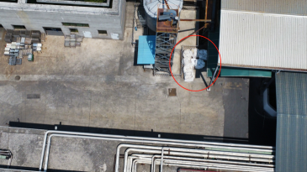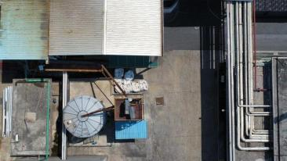

附件2：曙光环保“守护山河”微信小程序使用攻略
目前以上问题点有关情况均已上传至长沙市曙光环保公益发展中心“守护山河”小程序中，可通过以下方式进入小程序查看问题点具体位置、问题描述及照片详情等。
第一步：扫二维码进入；

第二步：注册登录，进入小程序；
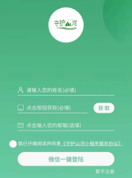
第三步：进入“列表”界面，点击上方“搜索框”，输入各问题企业关键词，点击“搜索”，点击后自动加载有关问题站点，选择相应站点并再次点击即可进入“发布详情”。
以“冷水江天宝实业有限公司”为例，具体流程如下：

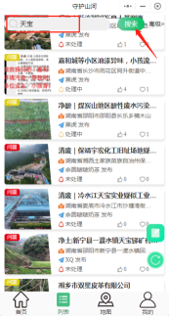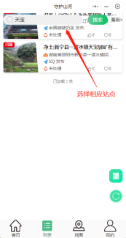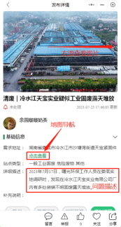
第四步：其次，也可在小程序“地图”界面，通过缩放查找问题站点所在地理位置，后点击任意或想了解的点位图标即可查看详情。
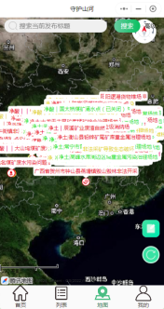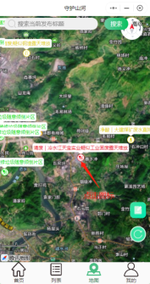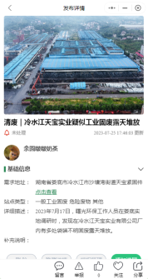

注：小程序中，点位显示“红色”表示“未处理”，显示“黄色”表示“处理中”，显示“绿色”表示“处理完毕”。

